Všechny cesty vedou do….
- Do Santiaga!
Tradičně se cesta do Santiaga začínala z místa Vašeho bydliště, ale záleží to jen na Vás, kolik máte času a jak dlouhou trasu hodláte ujet nebo ujít. Někdo si trasu naplánuje na několik let a každý rok jde třeba 14 dní, někdo se popoveze blíž a ujde to celé, za jednu dovolenou. Aby byla poutnická cesta splněna dle pravidel a chcete-li na ní certifikát, je potřeba ujít minimálně posledních 100km pěšky (nebo na koni), případně ujet 200km na kole, nebo třeba 100mil na plachetnici a z přístavu to dojít po svých. Každá trasa má svá krásná místa, zajímavou historii i památky. Záleží jen na Vás, kterou si vyberete. Hodně udělá i samotné počasí.
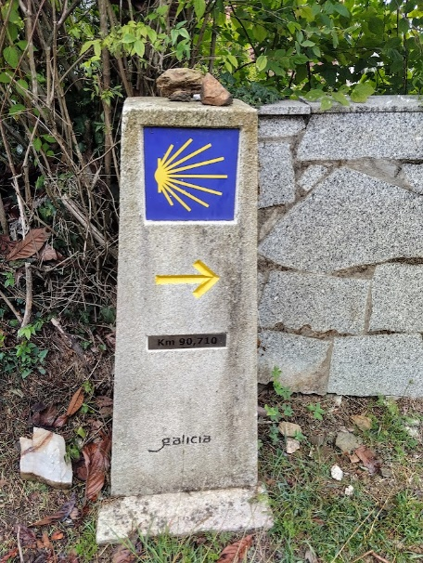 | 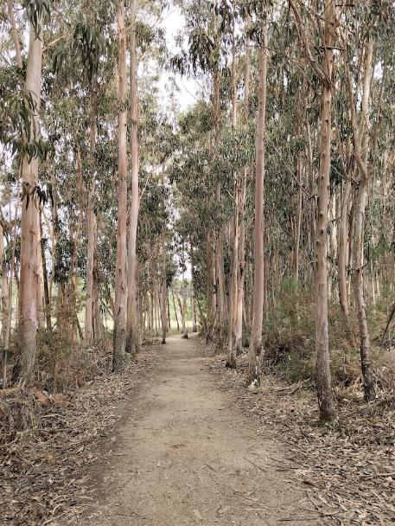
Značení cesty v Galicii | Portugalsko ve znamení eukaliptů
Ubytovat se můžete v ubytovnách pro poutníky anebo si najít svůj hotel, případně místo, kde postavíte stan. Prostě je to na Vás. Já měla stáhnutou aplikaci do telefonu a nechávala si poradit, kde je nejbližší ubytování, jeho cenu, možnosti nákupu atd. V současné době je aplikací docela hodně, záleží jen na Vás, která Vám bude nejvíce vyhovovat nebo prostě půjdete a dojdete tam, „kam Vás nohy donesou“.
Mezi zajímavějšími stravovacími možnostmi byla možnost slevy na menu pro poutníky, ale jinak většina si nakupovala v místních obchodech a vařila (nebo ohřívala jídlo) přímo v ubytování. Kuchyňky nejsou všude a rozhodně ne všechny mají nádobí k dispozici. Někdy je na místě jen mikrovlnka, někdy plnohodnotně vybavená kuchyň. Já si vzala pro jistotu ešus a ejhle, tam kde se dalo vařit byla vždycky indukce!
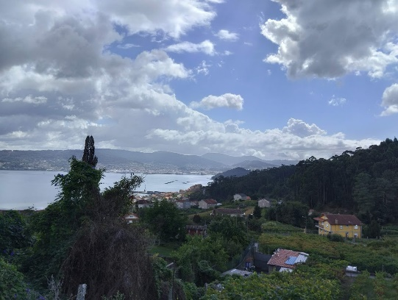 | 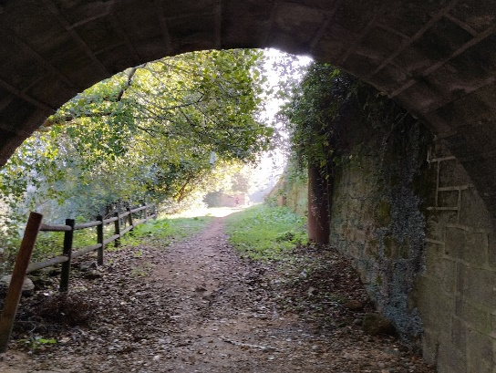
Camino espiritual | Camino espiritual
Jedna z věcí, kterou jsem tak trochu nečekala byla, že většina cest byla dlážděná, nebo asfaltová. Téměř všichni nato zoufali a léčili méně či více rozběhlé záněty achilovek. Někdo zase nepočítal, že se mu noha cestou tak rozšlápne a řešil stavy od puchýřů po slezlé nehty na nohou. Rozhodně je dobré volit širokou obuv a alespoň o dvě čísla větší. A ideálně ještě boty do rezervy.
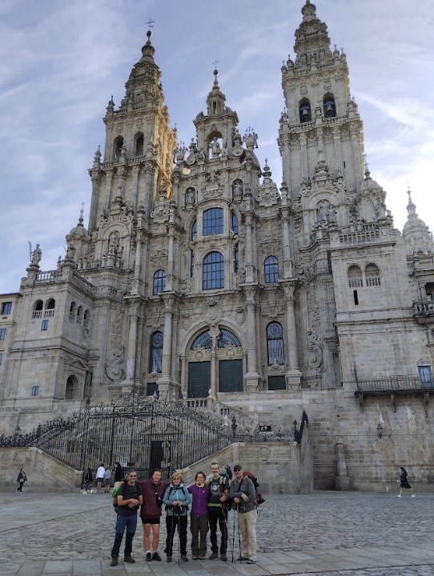 | 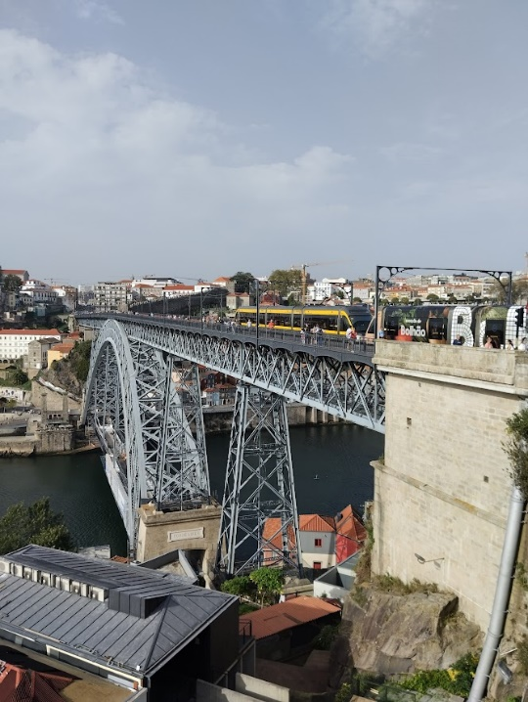
Mezinárodní přátelství v Santiagu | Porto
Určitě je zajímavé si rozmyslet, zda chcete jít sám/sama nebo s někým. Jít sám Vás otevře celému světu, poznáte hromadu přátel a spoléháte se jen sami na sebe. Už výstupem z letadla vznikali skupinky lidí podobných zájmů, různě se rozcházeli a různě zase potkávali po cestě. To byla rozhodně jedna z nejzajímavějších věcí.
Jazyková bariéra vůbec nebyl problém, se všemi jste našli cestu, jak se dohovořit, pokud jste chtěli. Buď empaticky, rukama nohama, směsí všech jazyků co umíte a neumíte. Na překladač v telefonu nikdy nedošlo, i když to byla zajímavá záloha.
Bonusová informace: doporučuji si koupit jednosměrnou jízdenku. Pokud se někde zdržíte, budete si chtít cestu protáhnout, zkrátit, nebo prostě neodhadnete úplně přesně čas a Vaše síly, tak abyste se kvůli tomu zbytečně nestresovali.
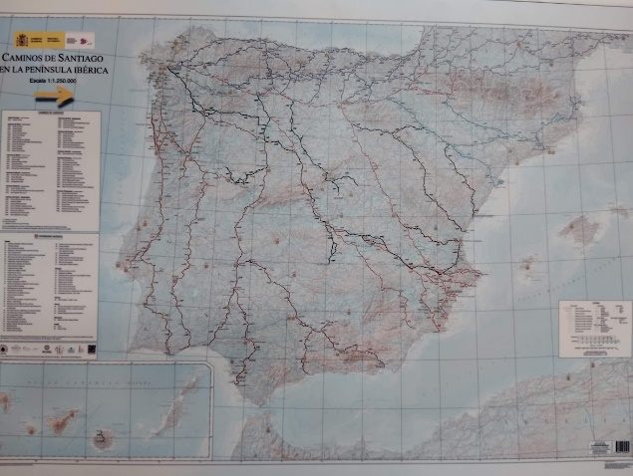
Poutnické cesty na Iberském poloostrově. Foto: Eva Štěrbová
S přáním hezké cesty: BON CAMINO!!

